**ESTIMADAS FAMILIAS:**

Hemos comenzado una nueva estación del año. Estación en donde los días comienzan a ser más largos y cálidos, las flores se dejan ver y comenzamos a escuchar la presencia de las aves. Estación relacionada con la renovación, no sólo del espíritu sino también de nuestro ánimo, que nos anima a abrir ventanas, airear los espacios, arreglar nuestro jardín… y mirando nuestra vida a la luz del Mes de la Biblia, la parábola del sembrador nos recuerda que somos el terreno donde el Señor arroja la semilla de su Palabra y de su amor. Qué clase de terreno somos: un camino que no recibe la semilla, un pedregal que la recibe, pero no permite que las raíces se agarren al terreno, una zarza que la ahoga en medio de las preocupaciones, o un terreno bueno sin espinas ni piedras listo para dar buenos frutos.

En estos tiempos que nos tocan vivir, la comunicación entre la **Familia y la Escuela**, a través de la virtualidad, la renovamos nuevamente teniendo en cuenta el **DERECHO A LA EDUCACIÓN DE LOS NIÑOS Y NIÑAS** de nuestro país. La semillita del aprendizaje continuamos cuidándola a través del envío de las clases semanalmente y del vínculo de los niños con sus docentes y compañeros. El fruto de esa semillita es la participación de nuestros alumnos a través de las videollamadas y el envío de las evidencias de aprendizaje que enriquecen ese proceso de aprendizaje, como dice Jesús “dar fruto y frutos en abundancia”

Seguimos sosteniendo los vínculos entre la Escuela y la Familia a través de los canales de comunicación que están en uso:

* Grupo de WhatsApp vigente desde el comienzo de la cuarentena.
* Correo Electrónico de la docente de grado.
* Correo electrónico de los profesores de materias especiales.
* Para consultas el correo electrónico: [consultasprimariaces@gmail.com](mailto:consultasprimariaces@gmail.com)

Se continúa con el seguimiento de los aprendizajes de los estudiantes en casa en esta **25ª. semana**, solicitándose esta vez, evidencias de aprendizaje de **Lengua y Literatura.**

Los invitamos a compartir la lectura de nuestra **REVISTA DIGITAL** publicada cada mes:

<http://www.espiritusantocordoba.org/material/2020/Primario/Biblioteca/REVISTA%20DIGITAL%20EJEMPLAR%20N4%20COLEGIO%20ESPIRITU%20SANTO.pdf>

***“Viva el Espíritu Santo en nuestros corazones y en los corazones de todas las personas”***

***EQUIPO DIRECTIVO NIVEL PRIMARIO***

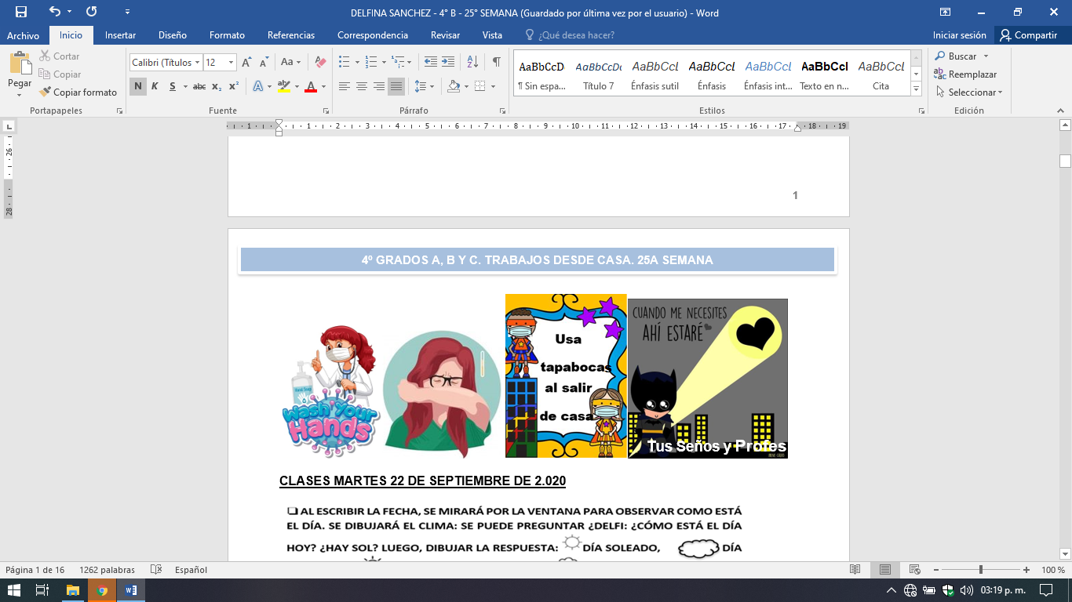 **RECUERDA**

**CLASES MARTES 22 DE SEPTIEMBRE DE 2.020**

Escribir la fecha en la carpeta. Puedes escribir los títulos y las actividades con lapicera azul en todos los espacios curriculares. Puedes utilizar lapicera de color para escribir palabras destacadas con color. La resolución de las actividades escríbelas con lápiz. **Subrayar con regla los títulos.** Si tienes la impresión, recorta las imágenes y pégalas en la carpeta.

**ESPACIO CURRICULAR: LENGUA Y LITERATURA**

**RECUERDA QUE EN ESTE ESPACIO CURRICULAR ESCRIBES CON LETRA CURSIVA.**



**REPASAMOS LO VISTO LA CLASE ANTERIOR.**

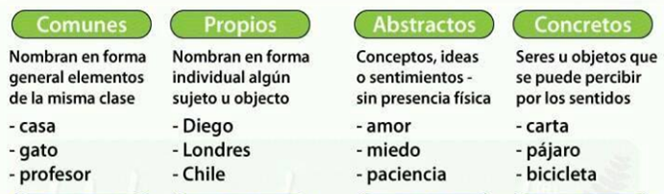

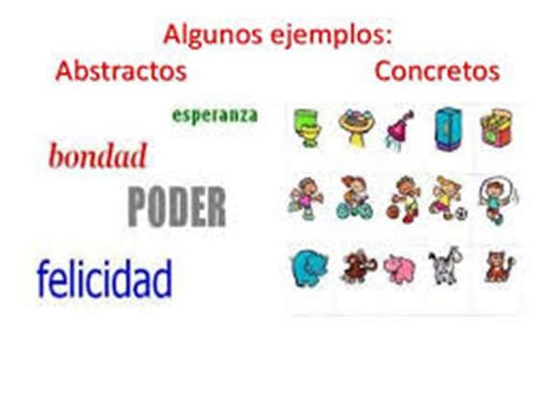

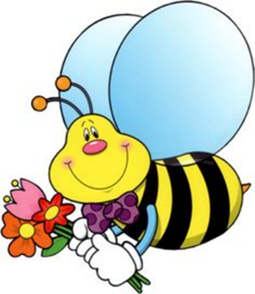**ACTIVIDADES**

1. Escribe 3 oraciones utilizando los siguientes sustantivos.
2. **mesa**: ____________________________________________________
3. **computadora**__________________________________________________
4. **amor**________________________________________________________________________
5. **hambre**______________________________________________________________________

* ¿Cuál de los sustantivos te resultaría más fácil dibujar?
* ¿Cuál sería más difícil de dibujar?

1. Coloca los sustantivos anteriores donde corresponda.

|  |  |
| --- | --- |
| SUSTANTIVO COMÚN  CONCRETO | SUSTANTIVO COMÚN ABSTRACTO |
|  |  |
|  |  |
|  |  |

1. Clasifica los SUSTANTIVOS en la columna correspondiente:

**cordón, soledad, castigo, alfiler, colibrí, venganza, vagón,**

**dolor, habilidad, barril, verdad, cronómetro**

|  |  |
| --- | --- |
| SUSTANTIVO COMÚN  CONCRETO | SUSTANTIVO COMÚN ABSTRACTO |
|  |  |
|  |  |
|  |  |
|  |  |
|  |  |

REGISTRO DE EVIDENCIA DE LENGUA Y LITERATURA

Las **evidencias significativas del proceso de aprendizaje** es el ejercicio de la retroalimentación que busca empoderar al estudiante para que él mismo identifique en sus procesos de aprendizaje cómo le está yendo. La **finalidad de este proceso** es que, al regresar a la escuela presencial, podamos retomar aprendizajes pendientes y profundizar los que fueron logrados. Es por ello que le pedimos a quien acompañe a nuestro estudiante, **enviar 1 foto del trabajo realizado por la/el niña/o de la actividad 3 del día de hoy** para tener un Registro de evidencia de la actividad realizada, como **archivo adjunto al correo electrónico de su Seño**. En **asunto** escribir nombre, apellido y grado. Agradecemos su colaboración.

4° A - SEÑO MÓNICA: [fuentesmonina583@gmail.com](mailto:fuentesmonina583@gmail.com)

4º B y C – SEÑO ANA: [anafaria1107@gmail.com](mailto:anafaria1107@gmail.com)

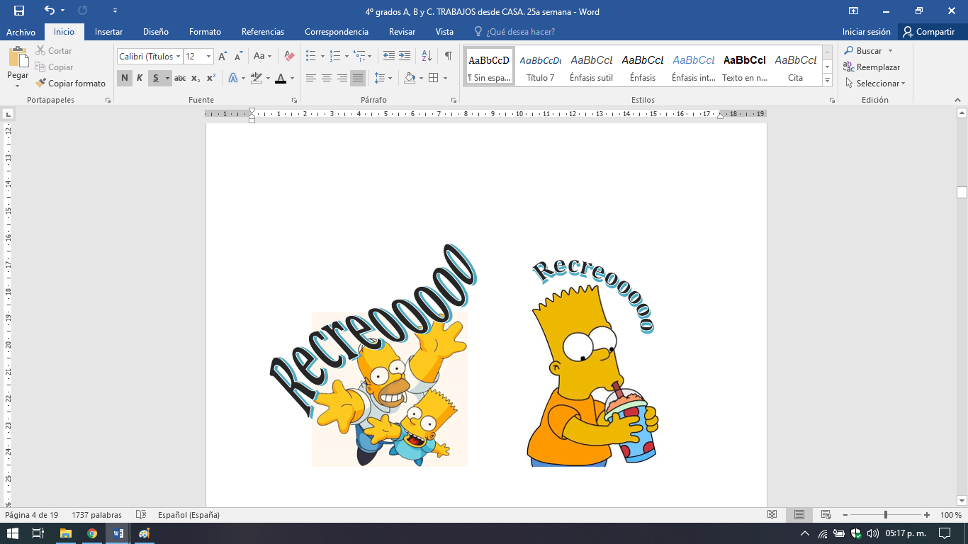

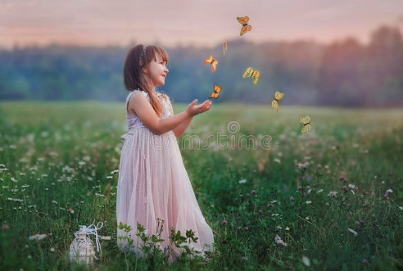**ESPACIO CURRICULAR: MÚSICA**

**Lenguaje rítmico**

¡Hola queridos niños y niñas!

¡¡Espero que estén disfrutando de la semana del alumno y la bienvenida a la Primavera!!!

Para que sigan festejando y aprendiendo de manera divertida, les proponemos un juego rítmico, que requiere de concentración y memorización del ritmo que tiene cada palabra acompañada de la imagen. Por ejemplo: ***mariposa-*** suena como ***2 doble corcheas juntas***, ***casa*** - como ***1 doble corchea*** y ***pan***- como ***1 negra***.

**Actividad:**

<https://m.youtube.com/watch?feature=share&v=KLSf36iPqu8>

Luego de observar y escuchar el video que está en el link, la idea es que puedan hacer el ritmo ustedes mientras van apareciendo las imágenes.

¿Se animan a traducir en la carpeta, y cambiar las imágenes por las figuras rítmicas?

¡Así tendrán las partituras en lenguaje musical!

**¡Mucha suerte y nuevamente, Feliz día del Estudiante!**

Esperamos disfruten de la propuesta. **Esta actividad no requiere evidencia para entregar**.

Seño María del Carmen y Andrea.

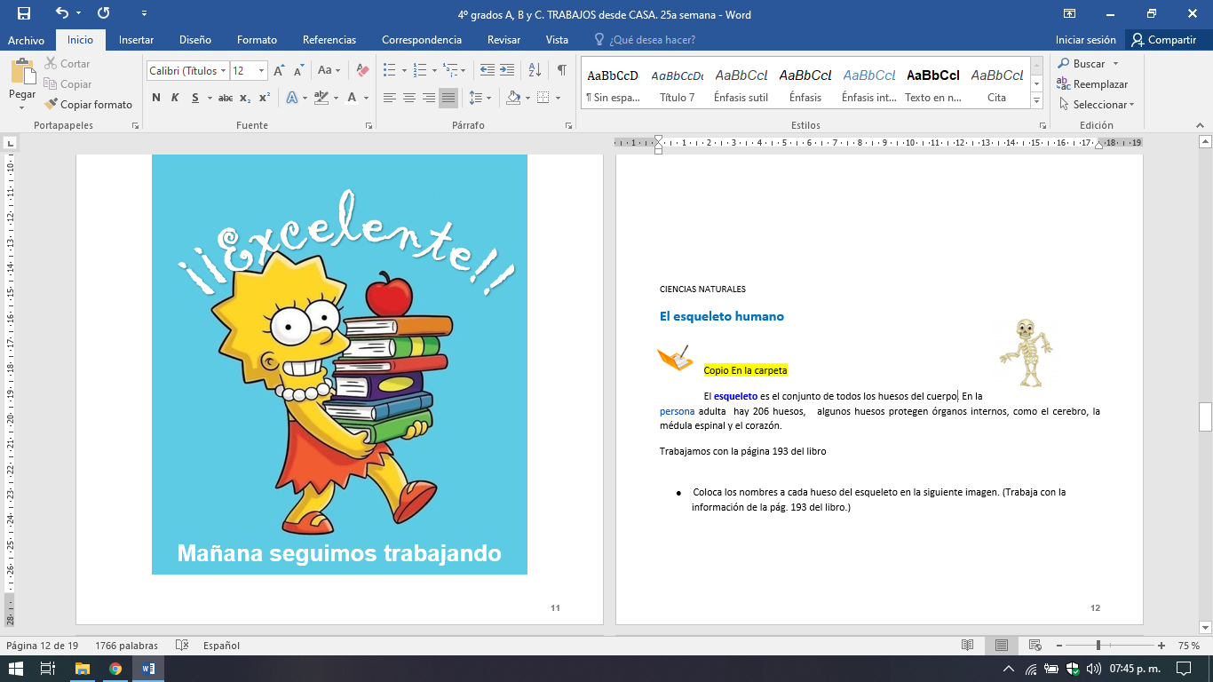

**CLASES MIÉRCOLES 23 DE SEPTIEMBRE DE 2.020**

Escribir la fecha en la carpeta. Puedes escribir los títulos y las actividades con lapicera azul en todos los espacios curriculares. Puedes utilizar lapicera de color para escribir palabras destacadas con color. La resolución de las actividades escríbelas con lápiz. **Subrayar con regla los títulos.** Si tienes la impresión, recorta las imágenes y pégalas en la carpeta.

**ESPACIO CURRICULAR: MATEMÁTICA**

**RECUERDA QUE EN ESTE ESPACIO CURRICULAR ESCRIBES CON LETRA IMPRENTA MINÚSCULA.**

**Trabajamos con situaciones problemáticas**

Piensa y resuelve. Recuerda los pasos para resolver una situación problemática.

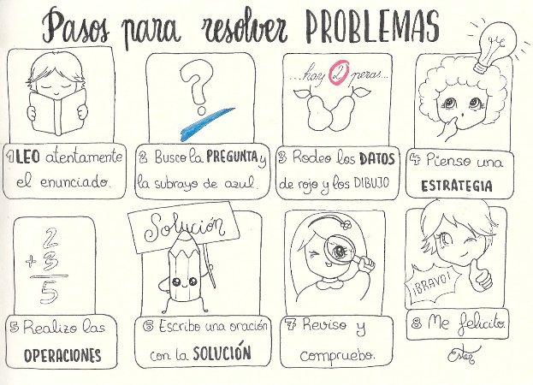

1) Bautista y Santino vaciaron sus alcancías para comprar una play 4. Tienen estas ofertas. ¿Cuál les conviene comprar si quieren la más barata?

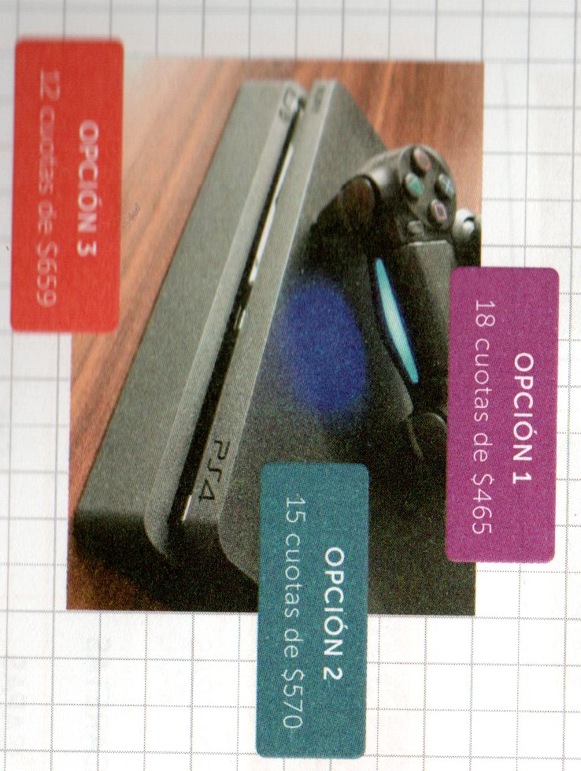

2) En la panadería venden medialunas a $25 cada una. ¿Cuál es el costo de 18 medialunas?

3) Bety compró una heladera en 15 cuotas de $998, ¿cuál es el precio final de la heladera?



**ESPACIO CURRICULAR: INFORMÁTICA APLICADA**

**Continuamos trabajando con el programa Microsoft Excel 2010**



Durante estas clases online que realizaremos a distancia, se podrá leer o bajar el apunte que los alumnos utilizarán para los trabajos. No es necesario imprimirlo, pero si tenerlo a mano por si surgiera alguna duda cuando realizan las actividades.

**Materiales:** la computadora, programa Microsoft Excel y el apunte enviado por la docente.

**Apunte:**

[**https://drive.google.com/file/d/1nQV7AzCzUi7jRoS_Z2EHN9YpGFEH0AE6/view?usp=sharing**](https://drive.google.com/file/d/1nQV7AzCzUi7jRoS_Z2EHN9YpGFEH0AE6/view?usp=sharing)

A continuación, les dejo la explicación de la actividad:

[**https://www.youtube.com/watch?v=HOlMCH8fq6A&feature=youtu.be**](https://www.youtube.com/watch?v=HOlMCH8fq6A&feature=youtu.be)

**Actividades:**

1- Abre el programa Microsoft Excel y escribe con Wordart de título: Provincia de Córdoba.

2- Copia la siguiente planilla debajo del título:

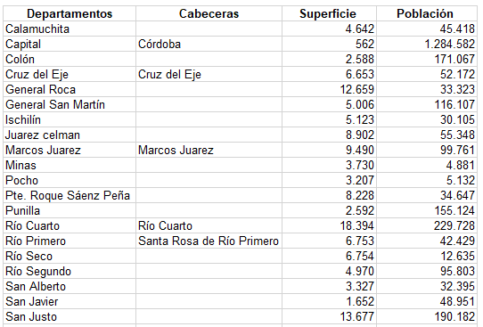

3- Completa las ciudades cabeceras que faltan en la planilla teniendo en cuenta el siguiente mapa.

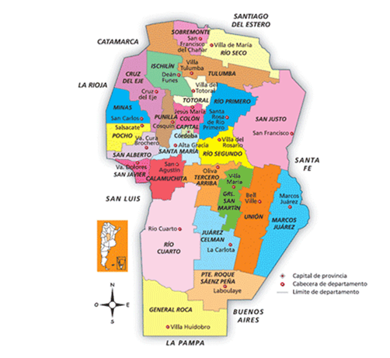

4- Coloca con encabezado de página tu nombre, apellido y grado.

5-Ir a la opción ARCHIVO y GUARDAR COMO, escribe como nombre del archivo Córdoba y agrega tu apellido. Por ejemplo, Córdoba-Perez

6- Clic en GUARDAR. Cerrar el programa.

|  |
| --- |
| **Actividades para los alumnos que no tienen computadora:** |

Busca una hoja y realiza las actividades de planilla de cálculos.

1- Coloca la fecha, título: Provincia de Córdoba. (Puedes elegir el color que más te agrade)

2- Debajo del título realiza el punto 2 (planilla con sus departamentos, cabeceras, superficie y población).

3- Puedes hacer las líneas de la planilla del color que más te agrade.

|  |
| --- |
| **ESTA ACTIVIDAD NO DEBE ENVIARSE POR MAIL AL DOCENTE.** |



**CLASES JUEVES 24 DE SEPTIEMBRE DE 2.020**

Escribir la fecha en la carpeta. Puedes escribir los títulos y las actividades con lapicera azul en todos los espacios curriculares. Puedes utilizar lapicera de color para escribir palabras destacadas con color. La resolución de las actividades escríbelas con lápiz. **Subrayar con regla los títulos.** Si tienes la impresión, recorta las imágenes y pégalas en la carpeta.

**ESPACIO CURRICULAR: LENGUA Y LITERATURA**

**RECUERDA QUE EN ESTE ESPACIO CURRICULAR ESCRIBES CON LETRA CURSIVA.**

**Análisis sintáctico.**

1- Escribe CÓMO SE CLASIFICA cada sustantivo según hemos estudiado hasta hoy. (**EN LA CLASIFICACIÓN QUE VIMOS APARECEN LOS SUSTANTIVOS INDIVIDUALES Y COLECTIVOS, PERO ESTA SEMANA SÓLO CLASIFICAREMOS HASTA SUSTANTIVOS CONCRETO Y ABSTRACTO)**

**Recuerda utilizar abreviaturas.**

**Por ejemplo:**

**marinero: sust. com. concr. masc. sing.**

lápiz:

libertad:

Francia:

amor:

hojita:

mueble:

caridad:

reloj:

Croacia:

2- Señala los **sustantivo**s que aparecen en estas oraciones e indica si son **comunes o propios**. Para ello, **subraya** el sustantivo si es **común** y rodéalo si se trata de un sustantivo abstracto.

· El Jarama es un afluente del río Tajo.

· Los Andes forman una cordillera que atraviesa varios países sudamericanos: Chile, Argentina, Perú, Bolivia, Ecuador, Colombia y Venezuela.

· La Luna es el único satélite natural del planeta Tierra y toma su luz de una estrella: el Sol.

· Las principales instituciones de la Unión Europea se encuentran en tres ciudades: Estrasburgo, Bruselas y Luxemburgo.

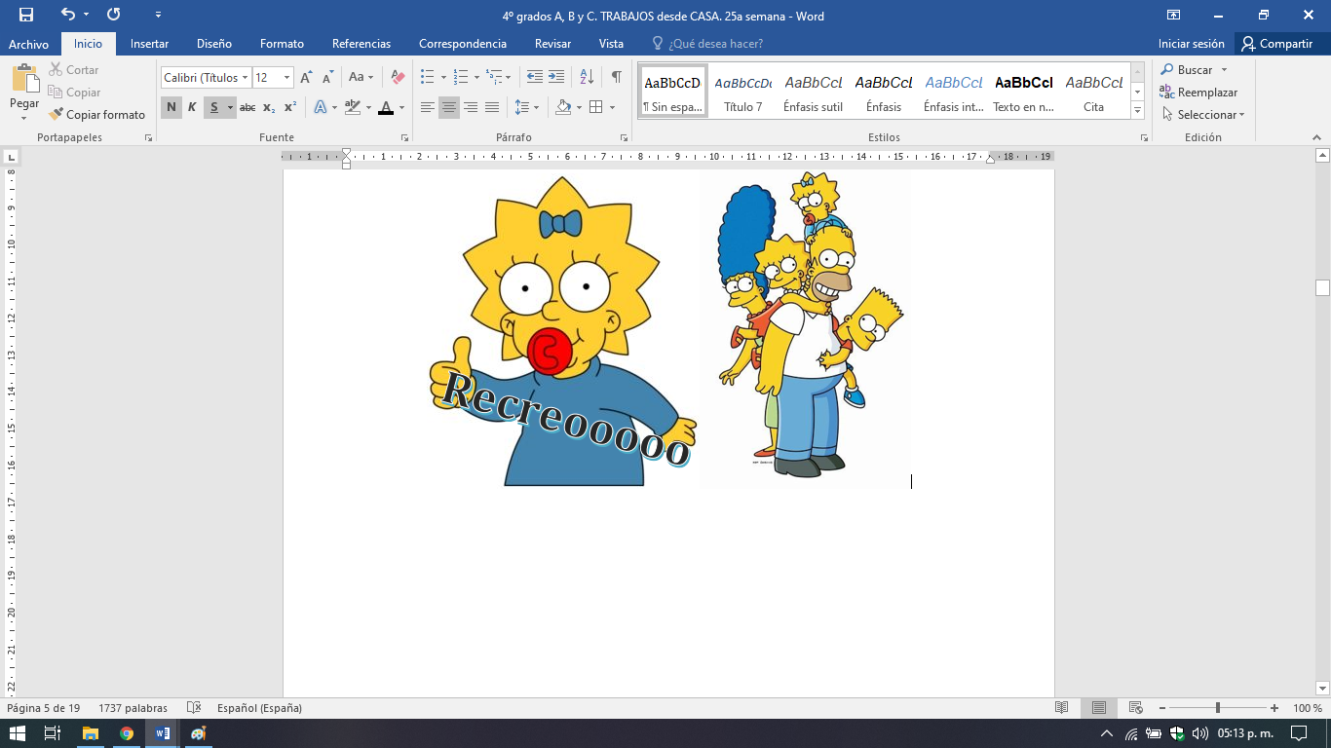

**ESPACIO CURRICULAR: CIUDADANÍA Y PARTICIPACIÓN**

**RECUERDA QUE EN ESTE ESPACIO CURRICULAR ESCRIBES CON LETRA CURSIVA.**

**El gobierno de nuestra provincia**

Nuestra provincia tiene un gobierno democrático al igual que otras provincias y que nuestro país. **DEMOCRÁTICO** quiere decir que fue **elegido por el pueblo**, es decir el pueblo, **los ciudadanos lo eligieron por medio del voto.**

Lee las páginas 26 y 27 del libro: ANEXO

1. Señala los párrafos.
2. Completa el siguiente cuadro. Puedes consultar en otras fuentes para ampliar tus conocimientos.

|  |  |  |  |
| --- | --- | --- | --- |
| **PODERES** | **PODER EJECUTIVO** | **PODER LEGISLATIVO** | **PODER JUDICIAL** |
| **FUNCIONES** | Se ocupa de la administración pública de la provincia. |  | Controla que se cumplan las leyes en la provincia. |
| **DURACIÓN EN EL CARGO** |  | Duran 4 años en el cargo. |  |
| **INTEGRANTES** |  | Legisladores | Suprema Corte de Justicia y Jueces. |



**CLASES VIERNES 25 DE SEPTIEMBRE DE 2.020**

Escribir la fecha en la carpeta. Puedes escribir los títulos y las actividades con lapicera azul en todos los espacios curriculares. Puedes utilizar lapicera de color para escribir palabras destacadas con color. La resolución de las actividades escríbelas con lápiz. **Subrayar con regla los títulos.** Si tienes la impresión, recorta las imágenes y pégalas en la carpeta.

**ESPACIO CURRICULAR: CIENCIAS NATURALES**

**RECUERDA QUE EN ESTE ESPACIO CURRICULAR ESCRIBES CON LETRA CURSIVA.**

**El esqueleto humano**

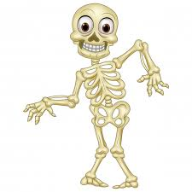Copio En la carpeta

El **esqueleto** es el conjunto de todos los huesos del cuerpo. En la [**persona**](http://sobreconceptos.com/persona) adulta hay 206 huesos. Algunos huesos **protegen** órganos internos, como el cerebro, la médula espinal y el corazón.

Trabajamos con la página 193 del libro.

* Coloca los nombres a cada hueso del esqueleto en la siguiente imagen. (Trabaja con la información de la pág. 193 del libro.)

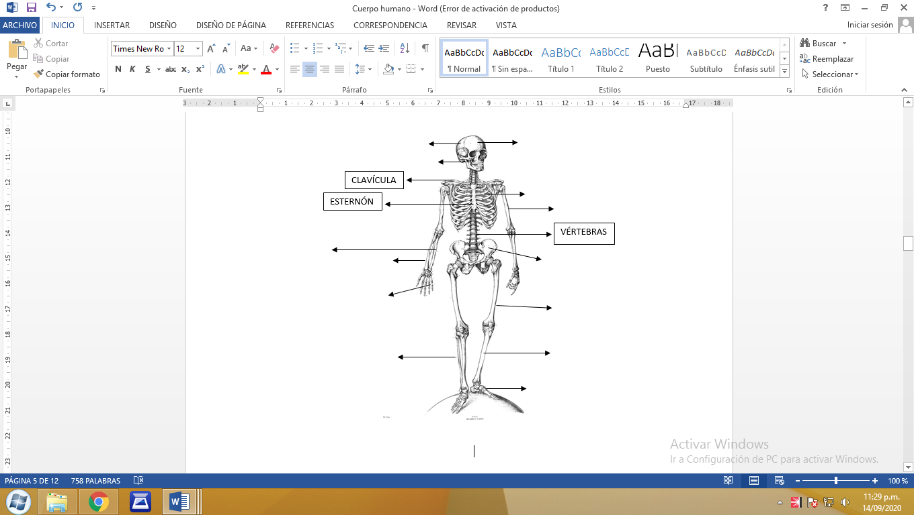

* ¿Cuál es el hueso más largo de nuestro cuerpo? ¿y el más pequeño?
* 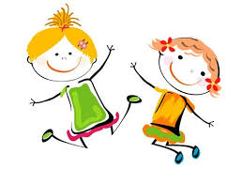 ¿Cómo podemos clasificar los huesos? Completamos juntos el siguiente cuadro:

|  |  |  |
| --- | --- | --- |
| **Tipos de huesos** | **Características** | **Ejemplos/ dibujos** |
| Huesos largos |  |  |
| Huesos cortos |  |  |
| Huesos planos |  |  |

¡¡A mover el esqueleto!!

Los invito a:

1. Pinta el esqueleto.
2. Pega la copia en una cartulina y luego recorta cada hueso para poder armar el esqueleto
3. Une las partes con los ganchitos mariposa.

Ahora, juntos podemos aprender el nombre de los huesos, su forma y en qué lugar se encuentran.

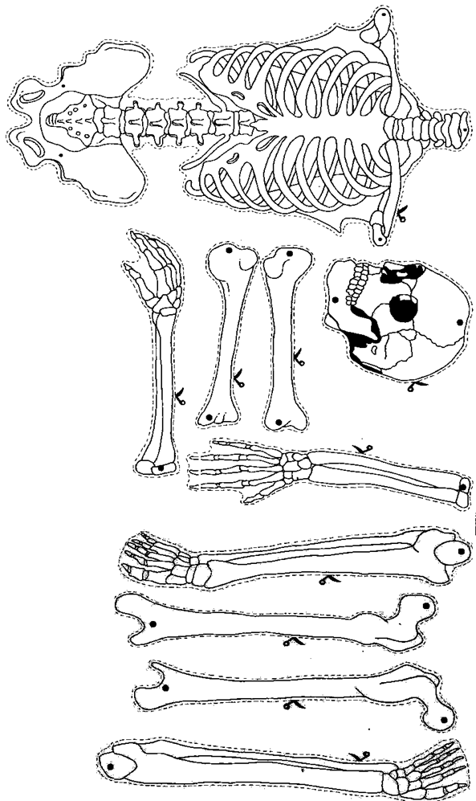

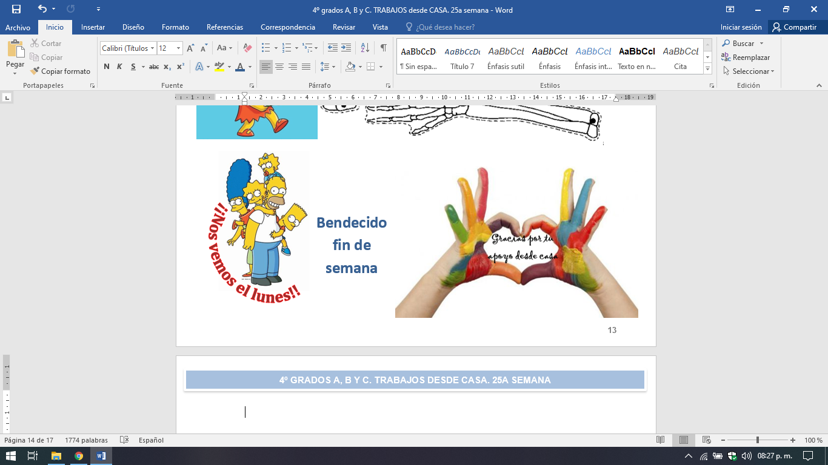

ANEXO

Ciudadanía y Participación.

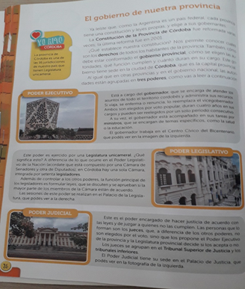

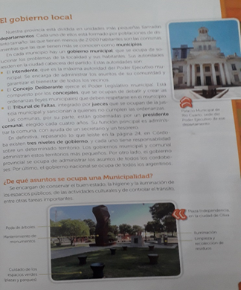

Ciencias Naturales.

